UNIDAD DE INFORMACIÓN PÚBLICA
SECRETARÍA PRESIDENCIAL DE LA MUJER -SEPREM-

ESTADÍSTICAS DE SOLICITUDES DE INFORMACIÓN PÚBLICA
JUNIO 2022

MES | SOLICITUDES RECIBIDAS EN EL MES
Enero
Febrero
Marzo
Abril
Mayo
Junio | 6
Julio
Agosto
Septiembre
Octubre
Noviembre
Diciembre
Total | 6

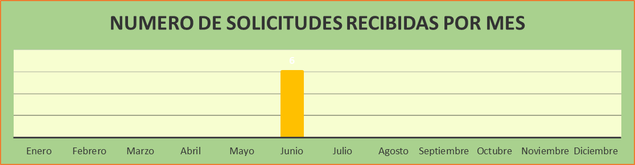

Fuente: Gráfica realizada por la Unidad de Información Pública de la Secretaría Presidencial de la Mujer, con datos recopilados durante el mes de junio de 2022.

MES | MUJERES | HOMBRES
Enero
Febrero
Marzo
Abril
Mayo
Junio | 6 | 0
Julio
Agosto
Septiembre
Octubre
Noviembre
Diciembre |  |  |  | MUJERES | 6
Total | 6 | 0 |  | HOMBRES | 0

Fuente: Gráfica realizada por la Unidad de Información Pública de la Secretaría Presidencial de la Mujer, con datos recopilados durante el mes de junio de 2022.

Mes | RESOLUCIÓN ENTREGA/POSITIVA | RESOLUCIÓN NEGATIVA POR INEXISTENCIA
Enero
Febrero
Marzo
Abril
Mayo
Junio | 5 | 1
Julio
Agosto
Septiembre
Octubre
Noviembre
Diciembre
Total | 5 | 1

ENTREGA/POSITIVA | 5
NEGATIVA POR INEXISTENCIA | 1

Fuente: Gráfica realizada por la Unidad de Información Pública de la Secretaría Presidencial de la Mujer, con datos recopilados durante el mes de junio de 2022.

Mes | ELECTRÓNICA | ESCRITA | VERBAL
Enero
febrero
Marzo
Abril
Mayo
Junio | 6 | 0 | 0
Julio
Agosto
Septiembre
Octubre
Noviembre
Diciembre
Total | 6 | 0 | 0

ELECTRÓNICA | 6
ESCRITA | 0
VERBAL | 0

Elaborado por: Sandra Méndez
Unidad de Información Pública
Secretaría Presidencial de la Mujer

Fuente: Gráfica realizada por la Unidad de Información Pública de la Secretaría Presidencial de la Mujer, con datos recopilados durante el mes de junio de 2022.

